Archivio Stato Venezia, Avogaria di Comun, Balla d’Oro, reg. 164-III (1464-1496), pag. 554.

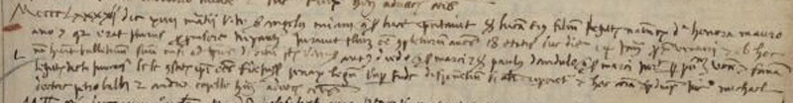

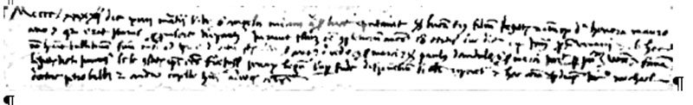

14.3.1492 (1491?)
MCCCCLXXXXII die XIIII martii. Vir nobilis sier Angelus Miani quondam sier Lucae presentavit sier Lucam eius filium legittimum natum ex domina Lionora Mauroceno, qui erat profecturus pro proveditore Lipanti, iuravit illum esse completurum annos 18 etatis suae die 14 mensis Jannuarii proximi venturi et ob hoc non habet bulletinum suum nisi ad Procuratores de citra. Et insuper viri nobiles Antonius Diedo quondam sier Marci et Paulus Dandulo quondam sier Marci iuraverunt per publicam vocem et famam legittimitatem dicti juvenis sese constituentes fidejussores penarum legum superinde disponentium si secus repperiretur. Et haec coram magnificis dominis Nìcolao Michael doctore, Petro Balbi et Andrea Capello tribus advocatoribus comunis.

Angelo Miani q. Luca presenta il figlio
LUCA, anni 18, nato nel 1474 (?)
La madre è Eleonora Morosini
Giurano: Antonio Diedo q. Marco
Paolo Dandolo q. Marco

